**Informações Importantes**

**Atividade 1**

(inserir as resoluções da atividade)

- Na sequência inserir o título:

**Atividade 2**

(inserir as resoluções da atividade)

Bom Trabalho!

**Atividade 1**

O objetivo do material didático disponível na plataforma foi possibilitar ao aluno conhecer características do software de manipulação. Baseando-se neste conhecimento, responda o questionário abaixo.

1- Na imagem abaixo é exibida as seleções da barra de propriedades, barra de ferramentas, área de trabalho e painéis. Exiba as suas localizações.

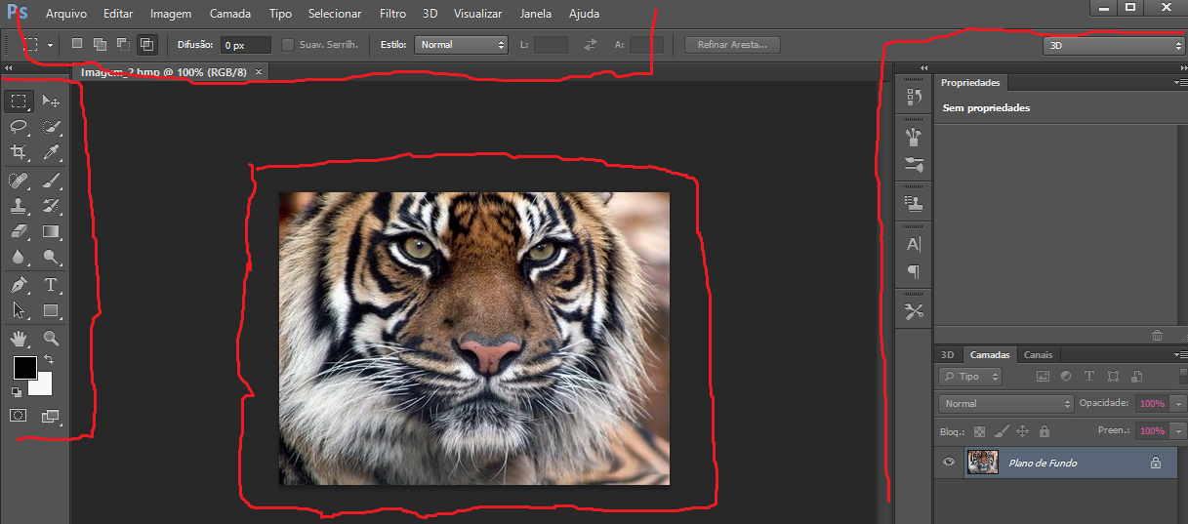

a- Parte superior: R-

b- Lado esquerdo: R-

c- Parte centralizada: R-

d- Lado direito: R-

2- Quando é exibida uma nova aba de camada em painéis? É possível ter mais que uma aba de camada?

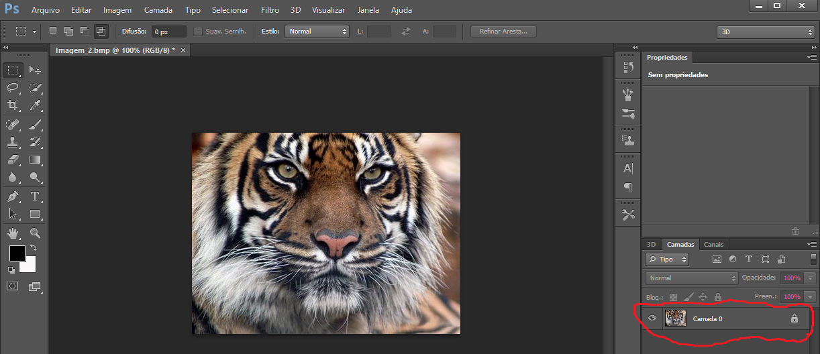

R-

3- Qual a opção em painéis precisa ser desabilitada para possibilitar a edição da imagem?

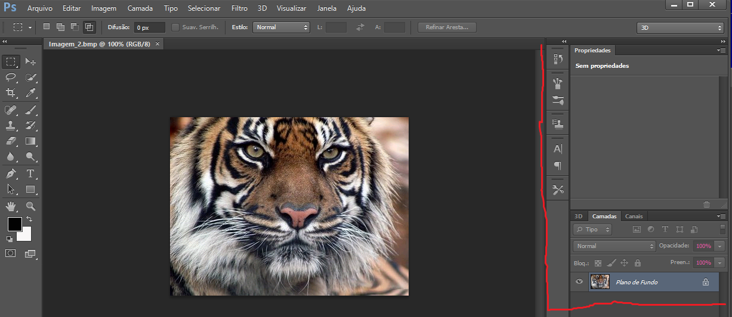

R-

4- Qual a função da opção selecionada localizada em painéis?

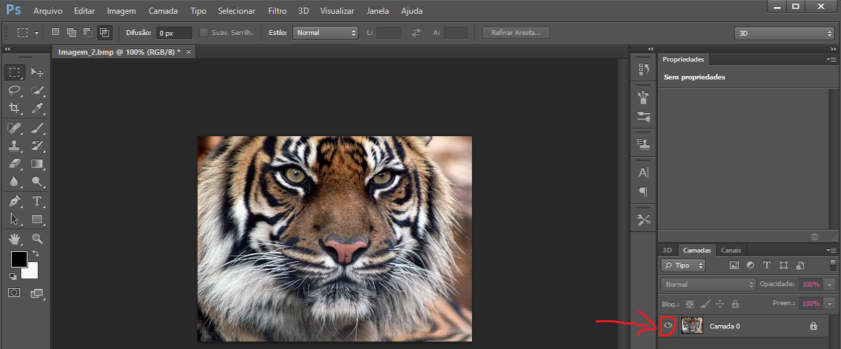

R-

5- Como inserir uma imagem dentro de um arquivo já existente (aberto)?

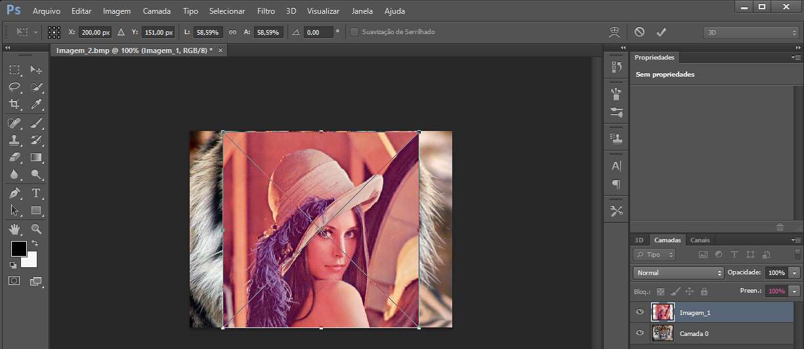

R-

6- Como aumentar ou diminuir a imagem de forma proporcionar, isto é, evitando a não proporcionalidade da imagem?

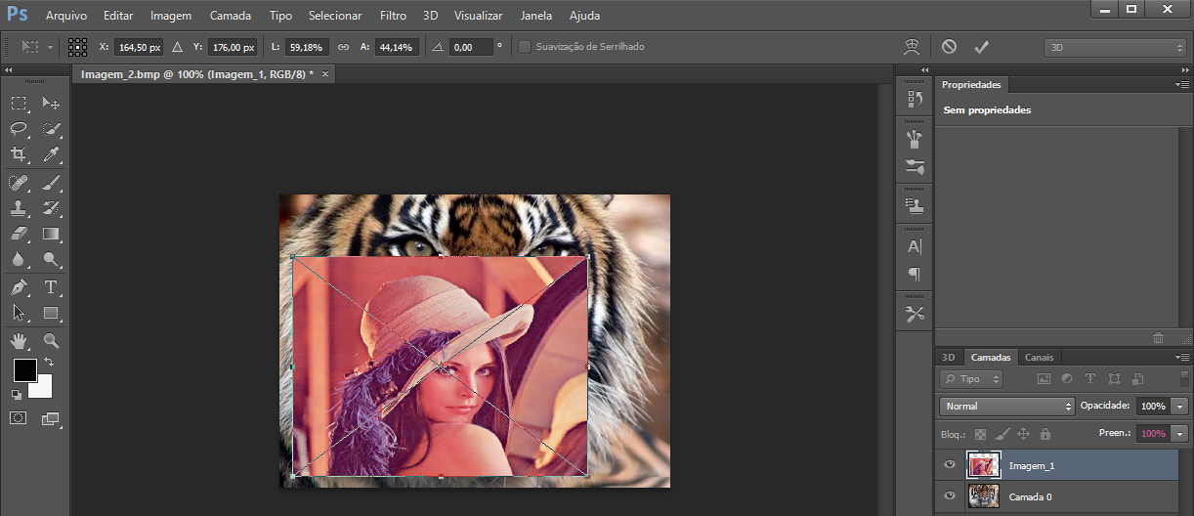

R-

7- Qual a função da opção selecionada na barra de propriedades?

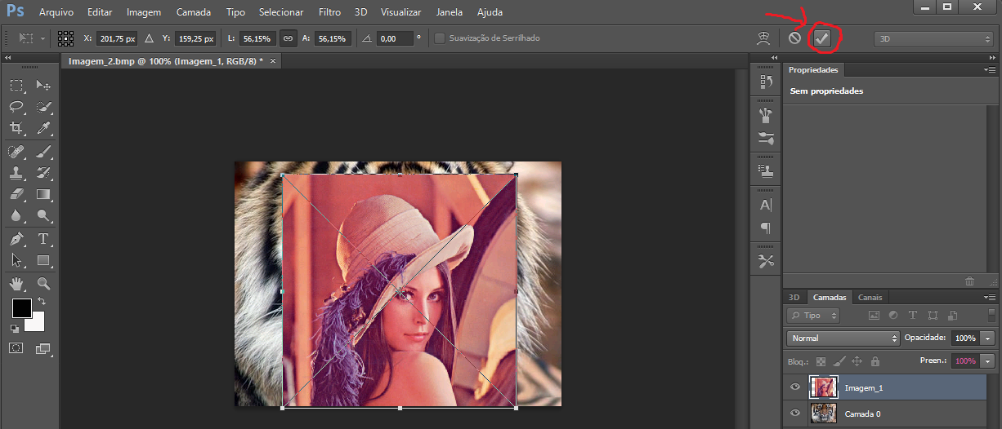

R-

8- Explique porque foi desabilitada a visualização da camada: “camada 0”?

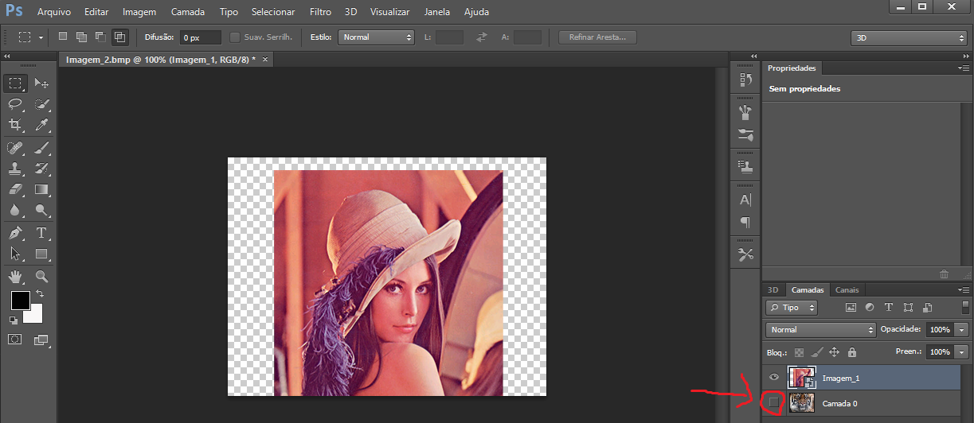

R-

9- Qual função da máscara de camada?

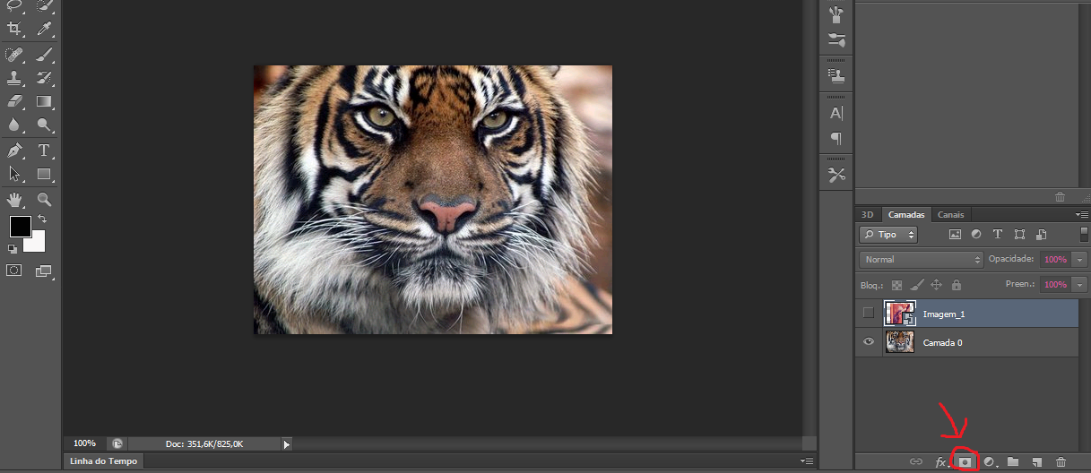

R-

10- Como criar uma máscara de camada?

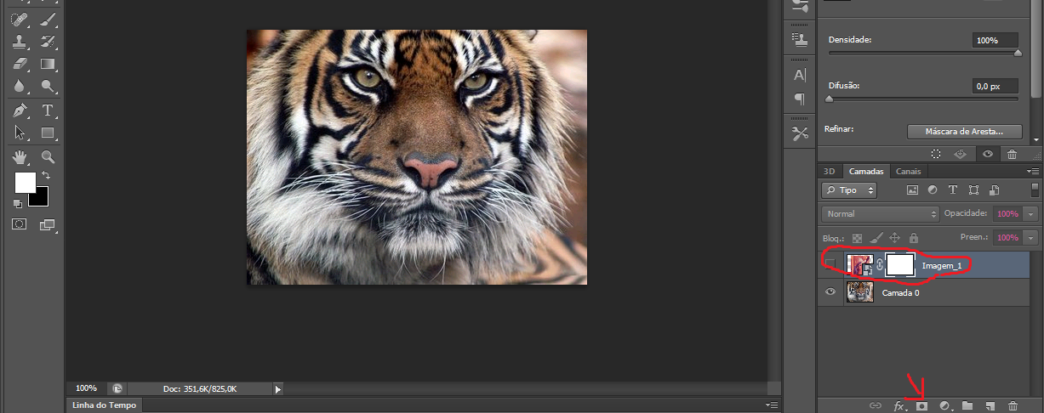

R-

11- Como selecionar parte de uma imagem e inverter seleção?

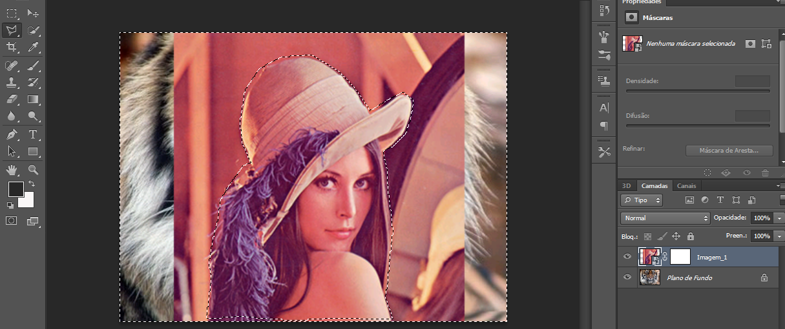

R-

12- Descreva os procedimentos para anexar apenas a parte selecionada de uma imagem sobre outra imagem.

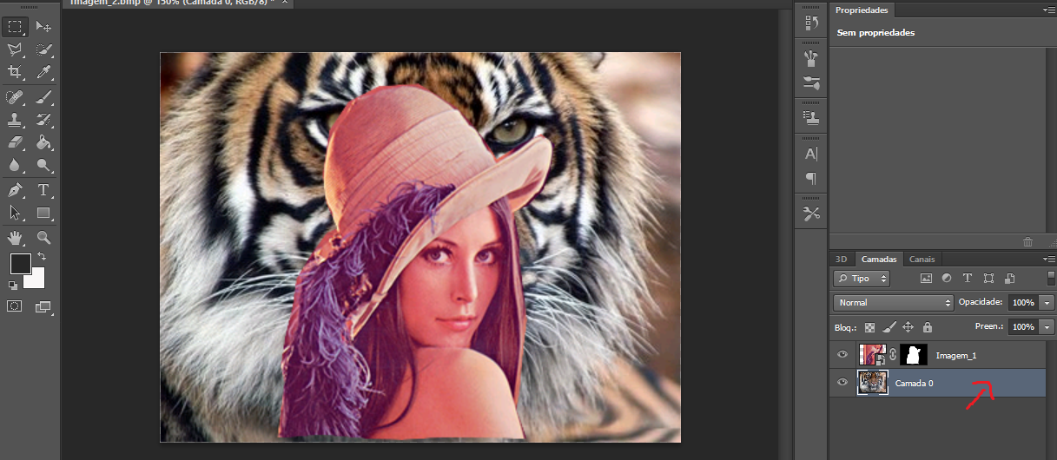

R-

Observação:

- Descrever de forma objetiva as respostas (entre 2 e 7 linhas).

**Atividade 2**

O objetivo desta atividade é utilizar recursos do software de manipulação de imagem explorado no material didático apresentado.

1- Abrir a imagem (arquivo: “Imagem_2”) usando o software de manipulação de imagem, como ilustrado o exemplo abaixo, e inserir a imagem (arquivo: “Imagem_1”) no arquivo existente (aberto), ambos disponíveis na plataforma.



2- Exibir apenas do rosto (tigre) contornado da imagem (arquivo: “Imagem_1”) anexado a imagem (arquivo: “Imagem_2”) usando o software de manipulação de imagem. Para isso serão usados os recursos do software: painel de camada, ferramenta laço (ferramenta de seleção poligonal), etc. Os arquivos: “Imagem_1” e “Imagem_2” estão disponíveis na plataforma.



Observação:

- Para a resolução da atividade 2, utilizar a opção de capturar tela (print screen) do resultado proposto da atividade no software.